Fiche de test
Référence du module testé : F1ETu4
Date du test :
Type du test : |  | Test fonctionnel
Objectif du test : |  | Vérifier le fonctionnement du réception, lecture et décodage du fichier JSON
Conditions du test
État initial  Il faut que le serveur radiocommande sois lancé, que la radiocommande sois branché sur le PC, que le casque VR sois connecté a l’ordinateur (voir le document "Connexion_Vr_a_l'ordinateur") et que Unreal Engine 5 sois lancé sur le niveau du test |  |  |  | Environnement du test  Unreal Engine 5
Procédures du test
N° | Opérations |  | Résultats attendus
1 | Lancer la simulation en appuyant sur la flèche verte dans Unreal Engine. |  | 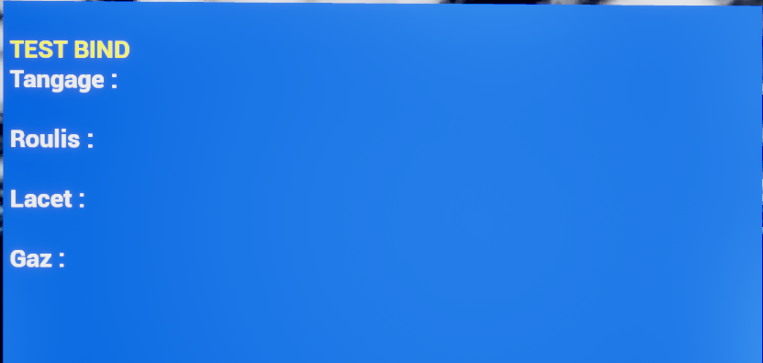
2 | Appuyer sur Espace pour se connecter au serveur |  | 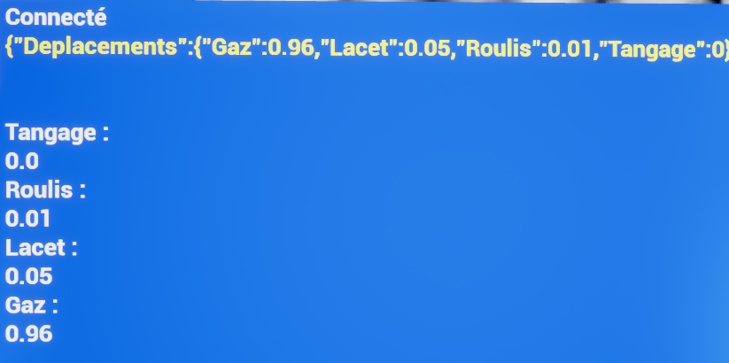
3 | Appuyer sur Espace pour se déconnecter au serveur |  | 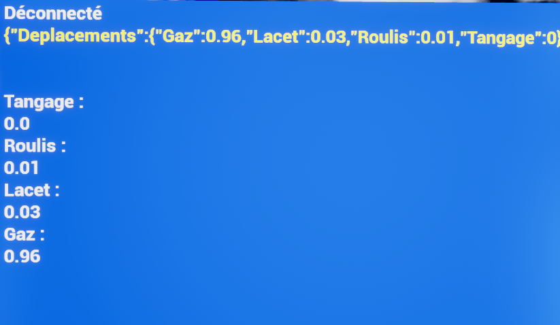
4 | Reconnecter au serveur et débrancher la Radiocommande |  | Les valeurs doivent rester fixe
5 | Rebrancher la Radiocommande |  | Les valeurs doivent rechangent

